Kompetenzen | Hören, an Gesprächen teilnehmen, Schreiben, kreativer Umgang mit digitalen Tools
Niveau | B1.1
Themenbereiche | Persönliches Lebensumfeld, Schule, Arbeitswelt
Methoden | Einzelarbeit, Partnerarbeit, Gruppenarbeit, Einsatz digitaler Medien
Zeitbedarf | 2 Einheiten
Eingangsvoraus-setzungen | S/S verfügen über Basiswortschatz zum Themengebiet Schule und Arbeitswelt und über die erforderlichen Strukturen, um Vorhaben und Wünsche auszudrücken sowie Ratschläge zu geben
Materialien | Arbeitsblatt  A3 Papier (oder www.canva.com)  1 Audiofile  Beamer, Laptop (L/L)  1 Mobiles Endgerät (S/S)
Quellen | Soundfile:  https://learningenglish.voanews.com/a/ways-to-achieve-your-goals/4758976.html
TechTools | www.padlet.com, www.canva.com  Wenn Sie das vorgegebene Padlet (https://frama.link/PadletLifeGoals) verwenden wollen, gehen Sie folgendermaßen vor:  - Nach Öffnen des Padlets via Link, registrieren Sie sich bei Padlet.  - Sobald Sie einen eigenen Account haben, kopieren Sie das vorgegebene Padlet mittels „REMAKE“ (siehe rosa Pfeil im Bild unten).  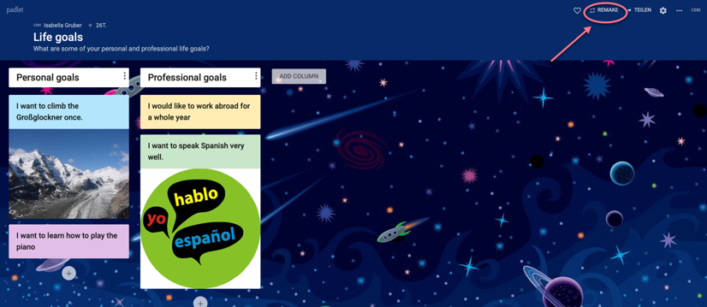  ACHTUNG QR-Code: Der im Worksheet angegebene QR Code bezieht sich auf das vorgegebene Padlet. Generieren Sie für Ihr Padlet einen eigenen QR Code unter „TEILEN“.

Your life goals
Task 1
Use your smartphone. Scan the QR Code. Open the padlet and post about what you want to achieve in your life. Write at least 1 post per column.
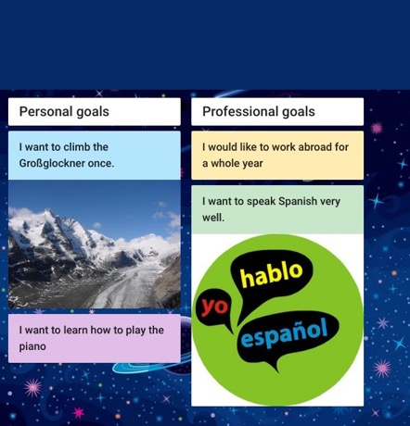
- Personal goals
- Professional goals

This is what the padlet currently looks like.
Let’s make it BIG!!

Task 2
What can help you achieve your goals?
In groups of 3-4 try to answer the question and create a nice A3 poster: “8 tips to help you achieve your goals”
Rank your tips before you create your A3 poster.

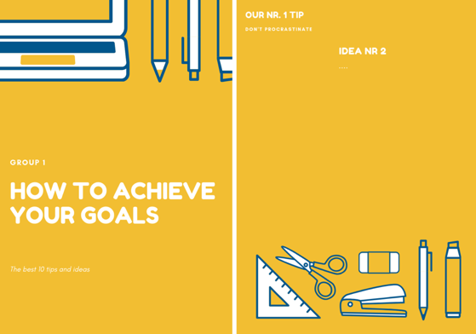
After you have finished, hang up your poster for the others to see.

OR

You might also want to use www.canva.com to create your poster. This is one of the templates. Create your own and share it with your friends.
This is a possible template: https://tinyurl.com/y76j824j

Task 3
You will listen to a podcast from Voice of America. It is about 4 ideas how to better achieve your goals.
Here are 7 expressions which will help you to understand the podcast in more detail.
to be general = allgemein (im Sinn von ungenau) sein
to be specific = präzise sein
to be held accountable for = verantwortlich gemacht werden für
to let others down = andere enttäuschen
to check in with yourself = sich selbst überprüfen
destination = Ziel (Reiseziel)
the pursuit of sth. = das Streben nach etw.

Listen to the podcast twice.
In pairs, answer the following questions:
1) Which are the four ideas presented?
2) Compare them with your tips. In what way are your tips similar or different?
3) Is there any new idea that you consider very good?
If yes, which one and why?

This is the link to the audio-file in case you want to listen to it again at home:
https://frama.link/VOA_goals

Nach dieser Lerneinheit kann ich … | ☺ | 😐 | ☹
… berufliche und persönliche Ziele schriftlich formulieren.
… Tipps formulieren, wie man seine Ziele erreichen kann, und diese diskutieren.
… einer Tonaufnahme Tipps entnehmen, wie man Ziele leichter erreichen kann, und mit den eigenen Ideen vergleichen.

